一、单选题（总5小题，每小题4分，共20分）
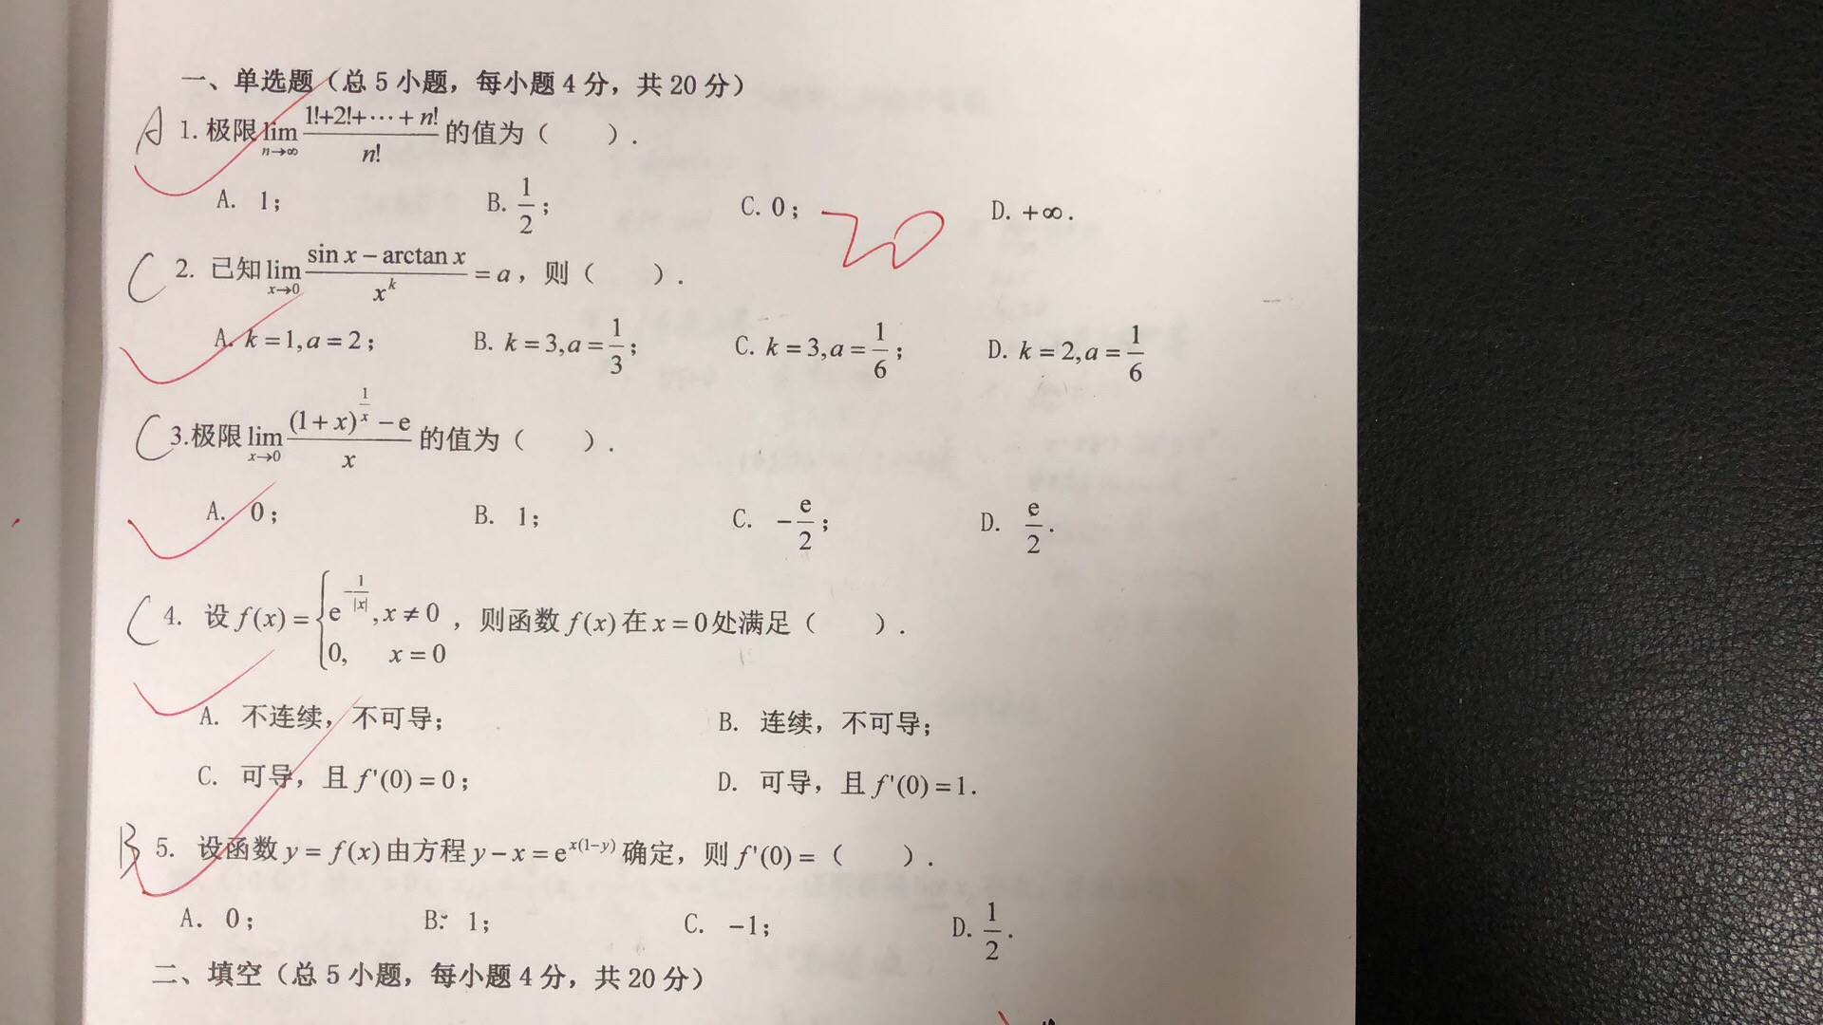

二、填空（总5小题，每小题4分，共20分）
1. 函数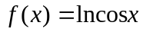的带Peano余项，含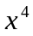项的麦克劳林展式为（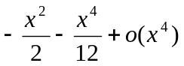 ）.
2. 若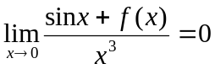，则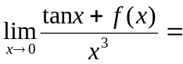 (  ).
3. 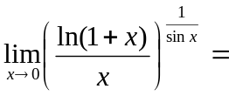 (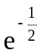 ).
4. 设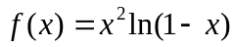，则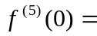( 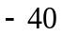 ).
5. 设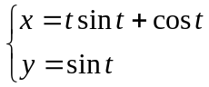，则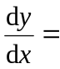( )，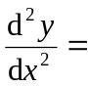( 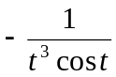 ).

三、（10分） 求出集合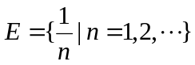的上、下确界，并给予证明.
给分建议，上、下确界各5分，给出2分，证明3分。
解：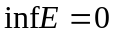，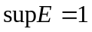
（1）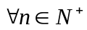，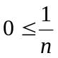，且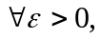取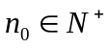且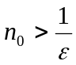，则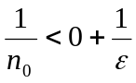
（2），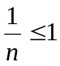，且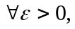则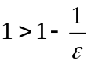

四、（10分）设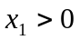，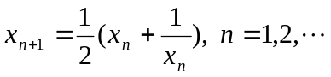，证明极限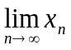存在，并求该极限.
给分建议：单调性、有界性各4分，极限值2分。
解：用数学归纳法易证：对于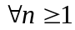，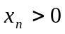，且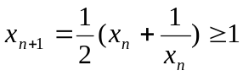；
因此，当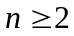时，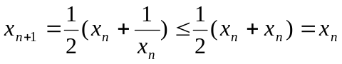，
所以，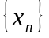从第二项开始单调下降，有下界。可设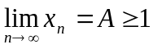
等式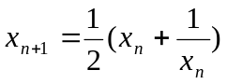，两边取极限，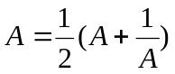，所以，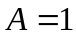

五、（10分）讨论函数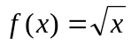在区间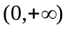上的一致连续性，并证明所得结论.
解：函数在区间上的一致连续
证明：因为在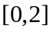连续，故一致连续。
所以，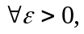 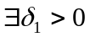，使得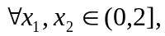当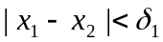时，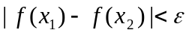
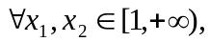 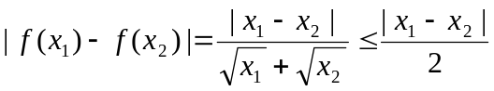，取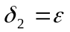，当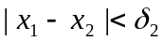时，。
取，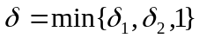，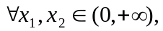当时，。
注：这里也可以换为任意的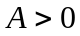，来证明。
给分建议： 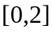（有限区间）一致连续得3分，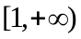（无限区间）一致连续得3分，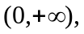（合起来）一致连续得4分。
六、（10分）设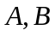为给定的正数，在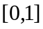上二次可导，且对于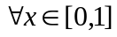，有
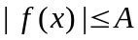，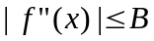，证明：对于，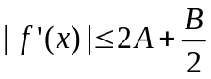.
证明：（1）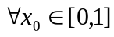，作Taylor公式
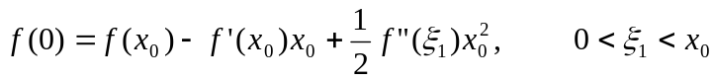…… 3分
……… 3分
由此知，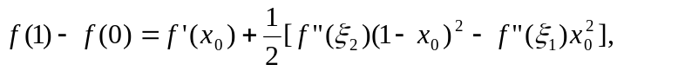
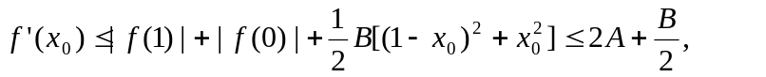…… 4分

七、（10分）设非常值函数在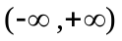可导，且存在常数满足：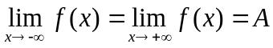，证明：存在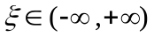使得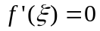.
证明：在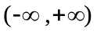上，为非常值函数，且
故存在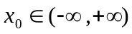，使得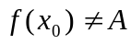，不妨设，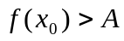。
令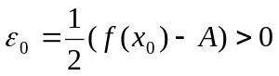。
因为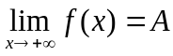，所以，存在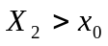，使得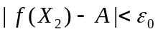
即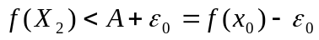
同理，因为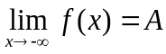，所以，存在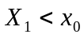，使得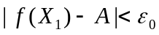
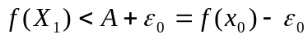
在区间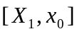和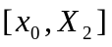分别用介值定理: 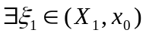,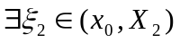使得，
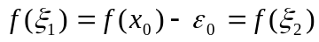
然后在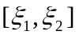上用洛儿定理，即证

八、（10分）讨论函数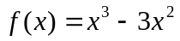的单调性，凹凸性，极值点与极值.
解：（1）由于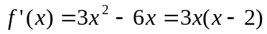，故当
（i）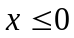时，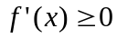，即在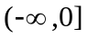上递增且严格递增；
（ii）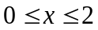时，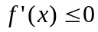，即在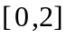上递减且严格递减；
（iii）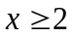时，，即在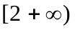上递增且严格递增；
（2）由于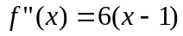，故当
（i）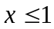时，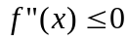，即在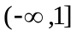上为凹函数且是严格凹函数；
（ii）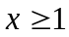时，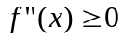，即在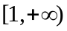上为凸函数且是严格凸函数；
（3）由（1）知，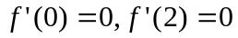，又由（2）知，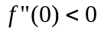，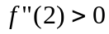，
所以，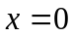是的极大值点，极大值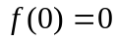，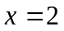是的极小值点，极小值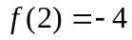。
给分建议：(1)得5分（导数2分，每个区间各1分）；(2)得3分（二阶导数1分，每个区间各1分）；（3）得2分。
附加题（10分） 设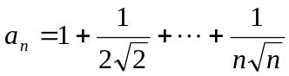，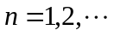，
试用定义证明：数列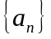是柯西列.

证明：由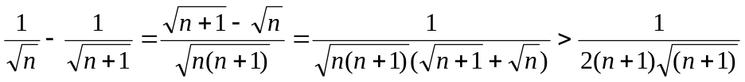
当时，
